průzkum - úvod

Základní literatura

Babbie, Earl 2014. The Practice Of Social Research. Belmont: Wadsworth
- Kap. 9. (Survey Research)
Paul P. Biemer, Lars E. Lyberg 2003. Introduction to Survey Quality. Wiley. Str. 8-12

Rozšiřující literatura

Herbst, Susan, 1995, „On the Disappearance of Groups: 19th- and Early 20th-Century Conceptions of Public Opinion“, pp. 89–104 in T.L. Glasser and C.T. Salmon (eds), Public Opinion and the Communication of Consent, New York: Guilford Press. (v Moodle)
Šubrt, Jiří (ed.) 1998. Kapitoly ze sociologie veřejného mínění. Teorie a výzkum. Praha: Karolinum
- Kap. K počátkům výzkumu veřejného míněním str. 77-83.
Jeřábek, Hynek, 2014. Slavné sociologické výzkumy (1899–1949), Praha: SLON

ZÁKLADNÍ PRINCIPY

- zobecnění

- reprezentativita


- Vyčerpávající šetření (census)
- Výběrové šetření (mikrocensus)


- statistická indukce: zákon velkých čísel

- dotazování


- standardizace

LOGIKA PRŮZKUMU
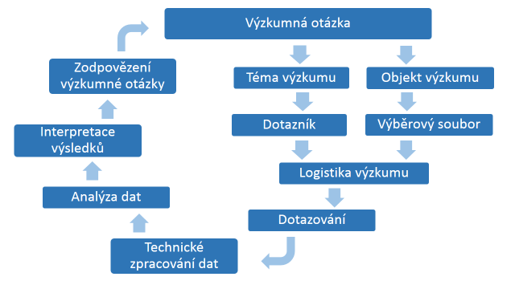

- Operacionalizace
- Sampling
- Fieldwork
- Vyhodnocení

Průzkum v metodologickém portfoliu sociologického výzkumu

Terminologie
- Výzkum - research
- Průzkum – survey
- Poll

HISTORIE metody průzkum

POZOR! Není součástí přednášky -> SAMOSTUDIUM:
Paul P. Biemer, Lars E. Lyberg 2003. Introduction to Survey Quality. Wiley. str. 8-12
Šubrt, Jiří (ed.) 1998. Kapitoly ze sociologie veřejného mínění. Teorie a výzkum. Praha: Karolinum, kap. K počátkům výzkumu veřejného míněním str. 77-83.

- Historičtí předchůdci

- Slaměná hlasování

- Výběrová statistická šetření

- G. Gallup a Literary Digest

- Expanze průzkumů

